Филиал МКДОУ Баранниковский детский сад – Фадюшинский детский сад

Развлечение

«Народные игры и забавы»
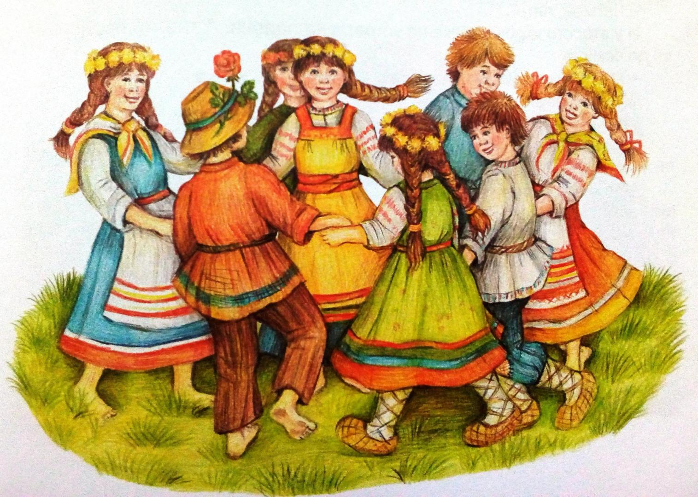

Воспитатель Акулова Ольга Михайловна,
первая квалификационная категория

д. Фадюшина, 2025
Цель:
поддерживать интерес к русским народным подвижным играм и забавам, стремление и желание в них играть.
Задачи:
способствовать осознанию детьми ценности народных игр;
воспитывать коллективизм;
формировать положительные черты характера – организованность, честность, выдержку.
Оборудование:
русские народные рубашки для мальчиков, сарафаны для девочек, сумка, лента, платок, колокольчики, муляжи яблок, магнитофон, флешка, баранки.
ХОД:
Хозяйка.
Здравствуйте, добрые молодцы и красны девицы. Сегодня мы собрались,
Чтоб попеть, поплясать,
Да и в игры поиграть!
В игры хороводные,
Русские народные!
Приглашаю в круг я всех,
Широкий и просторный!
Дети встают в круг.
Игра «По ровненькой дорожке»
По ровненькой дорожке, (Идти шагом)
По ровненькой дорожке
Шагают наши ножки:
Раз – два, раз – два.
По камешкам, по камешкам, (Прыгать на двух ногах с
продвижением вперёд)
По камешкам, по камешкам…
В ямку – бух! Присесть на корточки.
Подняться.
Хозяйка.
Посмотрите дети, у меня есть сумка.
Хоть сума моя проста,
С виду вроде бы пуста.
Ну-ка, Саша подойди,
Руку в сумку опусти.
Достаёт ленту.
Хозяйка.
А сейчас игра такая!
Быстрая и заводная!
Про Зарю – Зарницу!
Красную Девицу!
Прежде чем начать играть,
Дружно мы начнём считать!
Выбирают водящего считалкой.
Ребёнок.
Ехал Ваня на тележке,
Раздавал он всем орешки
Кому два, кому три
Выходи из круга ты!
Игра «Заря-заряница»
Дети встают в круг, берутся за руки и идут в одну сторону, а один из играющих - Заря с лентой в руках - идёт за кругом в другую сторону.
Дети говорят слова:
Заря-зарница,
Красная девица,
По полю ходила,
Ключи обронила,
Ключи золотые,
Ленты голубые.
С последними словами водящий взмахивает лентой между двумя детьми и они оба бегут в разные стороны по кругу. Тот, кто быстрее заберёт ленту, становится Зарей. Игра повторяется 3-4 раза.

Хозяйка.
Ай, да дети молодцы!
Поиграли от души!
Теперь, Арина, подойди,
Руку в сумку опусти.
Достаёт платок.
Музыкальная игра «Жили у бабуси»
Хозяйка.
Ой, ребятки, что же есть ещё в моей сумке?
Теперь, Толя, подойди,
Руку в сумку опусти.
Достаёт яблочко.
Хозяйка. Да это же яблочко для наших ребятушек!
Русская народная игра «Яблочки».
Дети становятся в круг, в центре круга в обруче лежат мячики «яблочки», дети идут по кругу и говорят слова:
Яблочки мы ели,
Ели да хрустели,
Маленькому Славочке
Не хватило яблочка.
Во садочек мы пойдём,
Славе яблочко найдём.
После этого по хлопку воспитателя дети должны взять «яблочко». Кому «яблочка» не хватило, тот выходит из игры. (количество «яблочек» должно быть на одно меньше, чем количество детей).
Хозяйка.
Притомились, ребятушки, отдохните. Хочу я поглядеть, детушки, какие вы внимательные.
Музыкальная игра на внимание. «Купим мы, бабушка»
Играющие встают в круг. Хозяйка запевает песню. Все подхватывают. Во время пения этой шуточной песни хозяйка показывает движения, а дети повторяют за ней. Важно при этом не сбиться и не перепутать, кто из животных что делает.
Хозяйка.
И снова нас зовет игра,
Поиграем, детвора!
Теперь, Илюша, подойди,
Руку в сумку опусти.
Достаёт колокольчик.
Хозяйка.
В какую игру с колокольчиком мы играем?
«Жмурки».
Чтобы поиграть, мы должны выбрать водящего. Подойдите ко мне.
Ведущий раскрывает ладонь, дети подставляют к ладони указательный палец правой руки. После слов «Раз, два, три, пальчик убери!» ведущий сжимает ладонь, дети убирают пальцы. Тот, кто не успел убрать, становится водящим.
Ему завязывают платком глаза, после чего взрослый ведущий игры поворачивает его несколько раз и ведет со жмуркой диалог:

Кот, кот, где стоишь?
- На мосту.
- Что пьешь?
- Квас
- Лови мышек, а не нас!
И начинают «дразнить» водящего, подавая ему разные сигналы о своем местонахождении. Можно звонить в колокольчик или хлопать в ладоши.
После того, как водящий поймал кого-нибудь, он наощупь пытается определить имя попавшегося. Если это удается, пойманный становится водящим.
Хозяйка.
Отдохнули мы на славу,
Победили все по праву.
Порезвились, наигрались!
Много новых сил набрались.
Нагуляли аппетит
Вот теперь и подкрепиться,
Нам совсем не повредит,
У Хозяйки вязанка с баранками, которые она раздает детям, угощает их.

Хозяйка.
И в заключении мне хочется сказать ребятам, что
Много есть на белом свете
Игр разных и затей.
Выбирай себе по вкусу!
И учи играть друзей.

